

APMĀCĪBU MATERIĀLS DARBAM AR MICROSOFT OFFICE WORD 2003

Ventspils pašvaldības iestāde „Ventspils Digitālais centrs”
Jūras iela 36, Ventspils, Latvija, T.: 3601106, F.: 3601118.

Satura rādītājs
1. Satura rādītājs 2
2. Ievads 3
3. Pamati darbam ar Microsoft Office Word 2003 3
3.1. Kursora pozicionēšana 3
3.2. Darba uzsākšana 3
3.3. Darba beigšana 4
3.4. Pamatjēdzieni 5
4. Darbs ar dokumentiem 7
4.1. Jauna dokumenta izveide 7
4.2. Esoša dokumenta atvēršana 7
4.3. Dokumenta saglabāšana 8
4.4. Dokumenta drukāšana 10
4.5. Dokumenta aizvēršana 11
5. Dokumentu rakstīšana un labošana 12
5.1. Teksta ievade 12
5.2. Teksta iezīmēšana, kopēšana un ielīmēšana 12
5.3. Specializēto simbolu ievade 13
5.4. Teksta un teksta vienību, simbolu meklēšana un aizstāšana 15
6. Dokumenta noformēšana 17
6.1. Teksta izskata maiņa 17
6.2. Rindkopu noformēšana 19
6.3. Lapu noformēšana 20
6.4. Sadaļu noformēšana (materiāls padziļinātai apguvei) 21
6.5. Tabulu veidošana un noformēšana 22
6.6. Attēlu ievietošana un noformēšana 24
6.7. Diagrammu ievietošana un noformēšana 25
6.8. Par Word grafikas veidiem 28
6.9. Satura rādītāju un alfabētisko indeksu izveide (materiāls padziļinātai apguvei) 30
7. Kolektīvs darbs ar dokumentiem (materiāls padziļinātai apguvei) 32
7.1. Veikto izmaiņu pārskatīšana 32
7.2. Dokumentu salīdzināšana un apvienošana 35
7.3. Dokumenta aizsardzība 37
7.4. E-pasta izmantošana dokumentu apmaiņai 39
7.5. Dokumentu sadalīšana apakšdokumentos 41
8. Dokumentu sagatavošana publicēšanai tīmeklī 45
8.1. Tīmekļa lapu izveide un labošana 45
8.2. Hipersaišu pievienošana 46

Ievads

Programma Microsoft Office Word 2003 ir vārdu apstrādes programma, kas ļauj ērti izveidot, lasīt dokumentus. Pārskates un atzīmju līdzekļi šajā versijā ir uzlaboti tā, lai sniegtu daudzus izmaiņu izsekošanas un komentāru pārvaldības paņēmienus.

Microsoft Office Word 2003 kā vispārdotākās tekstapstrādes programmas versija, ņem vērā klientu pieredzi un atsauksmes un piedāvā jauninājumus, kurus varat izmantot pārliecinošu dokumentu izveidei.

Microsoft Office Word 2003 apmācības kurss ir pieejams divās versijās – versijā ar terminiem angļu valodā un latviskotajā versijā. Šādi Microsoft Office Word 2003 lietotāji apmācības kursu var izmantot neatkarīgi no tā, kāda ir noklusētā ofisa valoda.

Izejot Microsoft Office Word 2003 apmācības kursu, Jūs iegūsiet zināšanas par darbu ar dokumentiem – teksta ievadi, apstrādi un noformēšanu, kā arī par dažādu elementu – tabulu, attēlu un diagrammu ievietošanu un noformēšanu. iegūsiet informāciju par to, kā pārskatīt, apstiprināt, vai noraidīt dokumentā veiktās izmaiņas, salīdzināt un apvienot dažādus dokumentus, u.c.

Pēc Microsoft Office Word 2003 apmācības kursa pabeigšanas piedāvājam nokārtot zināšanu pārbaudi, lai noteiktu Jūsu prasmes, lietojot programmu Microsoft Office Word 2003.

Pamati darbam ar Microsoft Office Word 2003

Kursora pozicionēšana

Lai uzsāktu darbu, kursora atrašanās vietu tekstā iespējams noteikt, ieklikšķinot ar peli nepieciešamajā vietā, vai arī pārvietojot kursoru ar klaviatūras taustiņiem, uz kuriem uzzīmētas bultiņas. Kursoru iespējams pārvietot arī ar taustiņiem Page Up un Page Down. Izmantojot šos klaviatūras taustiņus, kursora pārvietošanās vienība ir viena lapa. Izmantojot taustiņu kombināciju Ctrl + Home, kursors pārvietojas uz dokumenta sākumu, bet izmantojot Ctrl + End, tas pārvietojas uz beigām.

Darba uzsākšana
Rīkjoslā uzklikšķiniet uz Start, ar peli norādiet uz Programs, tad uz Microsoft Office un tad uzklikšķiniet uz Microsoft Office Word 2003.

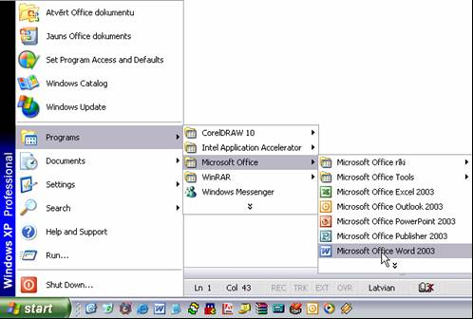

Pēc šīs darbības atveras programmas Microsoft Office Word 2003 logs ar tukšu dokumentu un Getting Started uzdevumrūti. Jūs varat sākt rakstīt tekstu, ieklikšķinot ar peli, t.i., novietojot kursoru dokumenta logā.

Jūs varat pievienot vai noņemt rīkjoslas, izvēloties View un Toolbars. Izvēlnē iespējams ieslēgt vai izslēgt visas Jums nepieciešamās rīkjoslas.

Darba beigšana

Darbu programmā Microsoft Office Word 2003 beidz, uzklikšķinot uz krustiņa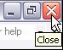, kas atrodas dokumenta augšējā labajā stūrī, vai rīkjoslā uzklikšķinot uz File un izvēloties Exit.

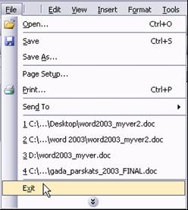

Pamatjēdzieni

Aizzīme – punkts vai cits simbols, kas novietots pirms teksta, piemēram, objektu saraksta, lai uzsvērtu galveno.

Alfabētiskā rādītāja ievadne: lauka kods, kas atzīmē norādīto tekstu iekļaušanai alfabētiskajā rādītājā; kad teksts tiek atzīmēts kā alfabētiskā rādītāja ievadne, programma Microsoft Office Word 2003 iesprauž lauku XE (Index Entry — alfabētiskā rādītāja ievadne), kas formatēts kā slēptais teksts.

Ciparparaksts: elektronisks, uz šifrēšanu balstīts, autentiskuma drošības zīmogs makro vai dokumentā. Šis paraksts apstiprina, ka makro vai dokumentu ir radījis tā parakstītājs un tas nav mainīts.

Ciparsertifikāts: faila, makro projekta vai e-pasta ziņojuma pielikums, kas apstiprina tā autentiskumu, nodrošina drošu šifrēšanu vai pārbaudāmu parakstu. Lai digitāli parakstītu makro projektus, jābūt instalētai ciparu sertificēšanai.

Diskrētā kopija (Bcc): Bcc ir saīsinājums no diskrētā kopija (blind carbon copy). Pievienojot adresāta vārdu šajā ziņojuma lodziņā, šim adresātam tiek nosūtīta ziņojuma kopija, taču viņa vārds nav redzams pārējiem ziņojuma adresātiem. Lodziņš Diskrētā kopija ziņojuma veidošanas laikā nav redzams, taču to var parādīt.

Dokumenti – glabāšanai, izplatīšanai un izmantošanai paredzēts materiāls objekts, kur fiksēta informācija.

Faili – datne jeb datotēka, sakārtots elektronisku ierakstu kopums, ko izmanto datu apstrādē ar datoru.

Fonts – viena lieluma un viena burtveidola rakstzīmju kopa.

Hipersaite: iekrāsots un pasvītrots teksts vai grafika, uz kuras noklikšķinot, var pāriet uz failu, vietu failā, Web vietu globālajā tīmeklī vai Web vietu iekštīklā. Hipersaites var pāriet arī uz intereškopām un Gopher, Telnet un FTP vietām.

Klipkopa – atsevišķs iepriekš sagatavots zīmējums, kas parasti ir bitkarte vai zīmētu formu kombinācija.

Kopija (Cc): Cc ir saīsinājums no kopija (carbon copy). Pievienojot adresāta vārdu šajā ziņojuma lodziņā, tam tiek nosūtīta ziņojuma kopija un adresāta vārds ir redzams pārējiem ziņojuma adresātiem.

Kursors – kustīgs indikators, kas uz monitora ekrāna norāda, kurā vietā parādīsies nākamā ievadītā zīme.

Līmenis strukturējumā: rindkopas formatējums, ko var izmantot hierarhiska līmeņa piešķiršanai dokumenta rindkopām.

Makro projekts: komponentu kopa, kas ietver formas, kodu un klases moduļus, kuri veido makro. Makro projektus, kas veidoti programmā Microsoft Visual Basic for Applications, var iekļaut pievienojumprogrammās un vairumā Microsoft Office programmu.

Pamatdokuments: atsevišķu failu (vai apakšdokumentu) kopas "konteineris". Pamatdokumentu var izmantot, lai iestatītu un pārvaldītu no vairākām daļām sastāvošu dokumentu, piemēram, grāmatu ar vairākām nodaļām.

Reģistrēta izmaiņa: atzīme, kas norāda, kur dokumentā ir veikts dzēsums, iespraudums vai cita rediģēšanas izmaiņa.

Rindkopa – teksta apstrādes programmās tā ir jebkura teksta daļa, kura sākas un beidzas ar paragrāfa zīmi.

Rīkjosla – josla ar pogām un opcijām, ko izmanto, lai izpildītu komandas.

Sekcija – dokumenta daļa, kurā var iestatīt noteiktas formatējuma opcijas. Ja nepieciešams mainīt tādus rekvizītus kā, piemēram, rindiņu numerāciju, kolonnu skaitu vai galvenes un kājenes, veidojiet jaunu sekciju.

Stili – tekstu sagatavošanā izmantojamo paragrāfu un lappušu izkārtojuma, kā arī malu izmēru, kolonnu platuma, rakstzīmju atribūtu (kursīva, treknraksta, augšraksta, apakšraksta u.c.), fontu un fontu lieluma kopums, kas nosaka teksta stilistisko izveidi.

Stils – formatējuma īpašību kopa, ko var lietot dokumenta tekstā, tabulās (tabula: viena vai vairākas šūnu rindas, ko parasti izmanto skaitļu un citu vienumu parādīšanai, ātrai uzziņai un analīzei; un sarakstos, lai ātri mainītu to izskatu. Lietojot stilu, visu formātu grupu lieto vienā vienkāršā uzdevumā.

Šūna – lodziņš, ko veido rindu un kolonnu krustošanās darblapā vai tabulā, kurā ievadāt informāciju.

Tekstlodziņš – pārvietojams konteiners ar maināmiem izmēriem tekstam vai grafikām. Tekstlodziņus izmanto, lai lappusē izvietotu vairākus teksta blokus vai tekstam piešķirtu no pārējā dokumenta teksta atšķirīgu orientāciju.

Tabula – viena vai vairākas šūnu rindas, ko parasti izmanto skaitļu un citu vienumu parādīšanai – ātrai uzziņai un analīzei. Vienumi tabulā tiek kārtoti rindās un kolonnās.

Uzdevumrūts – logs Office lietojumprogrammā, kurā pieejamas visbiežāk izmantotās komandas. Tā atrašanās vieta un mazie izmēri ļauj šīs komandas izmantot, nepārtraucot darbu ar failiem.

Veidne – fails vai faili, kas ietver struktūru un rīkus tādu pabeigtu failu elementu kā stila un lappuses izkārtojuma piemērošanai. Piemēram, Word veidnes var piemērot vienu dokumentu, bet FrontPage veidnes — visu Web vietu.

Zīmējuma kanva – laukums, kurā var zīmēt dažādas formas. Tā kā formas ietilpst zīmējuma kanvā, tās var pārvietot un tām var mainīt izmērus kā vienai vienībai.

(LZA TK Informātikas tehnoloģijas un telekomunikācijas terminoloģijas apakškomisijas skaidrojumi un Office iebūvētie skaidrojumi)

Darbs ar dokumentiem

Jauna dokumenta izveide

Lai izveidotu jaunu Microsoft Office Word 2003 dokumentu, uzklikšķiniet uz pogas Start un uz New Office Document.

Nākamajā logā iezīmējiet Blank Document, bet pēc tam uzklikšķiniet uz OK.

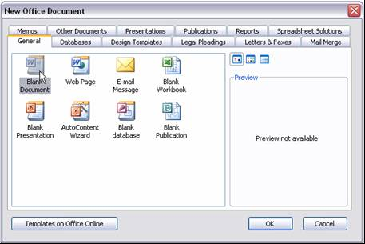

Esoša dokumenta atvēršana

Ir vairākas iespējas, kā atvērt jau esošu dokumentu. Viena no tām – uzklikšķināt uz Start pogas un izvēlēties Open Office Document.

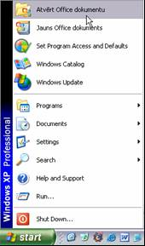

Nākamajā logā jāizvēlas vieta, kur noglabājāt savu dokumentu, jāiezīmē dokuments un jānospiež pogu Open.

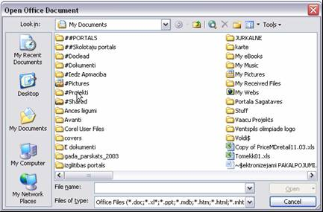

Vēl dokumentu iespējams atvērt, rīkjoslā izvēloties File un Open, vai izmantojot taustiņu kombināciju Ctrl + O.

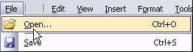

Dokumenta saglabāšana

Lai saglabātu jaunu dokumentu, Standart rīkjoslā uzklikšķiniet uz ikonas Save vai rīkjoslā izvēlieties File un Save. Iespējams izmantot arī taustiņu kombināciju Ctrl + S

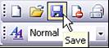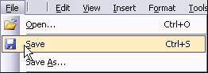

Nākamajā logā ar nosaukumu Save as ierakstiet jaunā dokumenta nosaukumu (File Name). Nosaukumu ieteicams izvēlēties tādu, lai dokuments būtu viegli atpazīstams. Tad jāizvēlas vieta Jūsu datorā, kur dokuments tiek noglabāts.

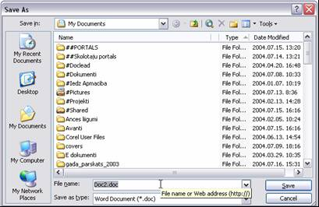

Ja nepieciešams, ar ikonas Create New Folder 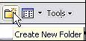 palīdzību izveidojiet jaunu mapi.

Lai saglabātu izmaiņas, kuras veiktas esošā dokumentā, vienlaikus saglabājot arī faila sākuma versiju, uzklikšķiniet uz File un Save as.

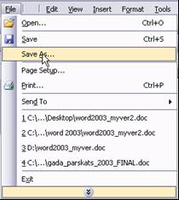

Logā, kurš atveras, ierakstiet dokumenta nosaukumu (File Name), turklāt tam jāatšķiras no jau esošā nosaukuma (piem., ja faila sākotnējā versija saucās teksts, tad tagad izvēlieties nosaukumu teksts1). Izvēlieties vietu savā datorā, kur noglabāt šo dokumentu, ja nepieciešams izveidojot jaunu mapi ar ikonu Create New Folder. Izvēlētajā mapē dokumentu nevar saglabāt ar nosaukumu, kāds jau ir kādam citam dokumentam. Ja Jūs tomēr izvēlēsieties failu saglabāt ar kāda jau esoša dokumenta nosaukumu, Microsoft Office Word 2003 atvērs paziņojumu, kurā informēs jūs par to, ka dokuments ar tādu nosaukumu jau eksistē, un piedāvās trīs iespējas
- Aizvietot esošo failu;
- Saglabāt dokumentā veiktās izmaiņas, to saglabājot ar citu faila nosaukumu
- Ievietot veiktās izmaiņas jau esošajā failā

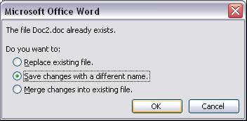

Lai saglabātu izmaiņas, kuras veiktas esošā dokumentā, vienlaikus saglabājot arī faila sākuma versiju, izvēlieties otro variantu un apstipriniet savu izvēli, noklikšķinot uz OK.

Piezīme:

Failu nosaukumus ieteicams rakstīt, neizmantojot diakritiskās zīmes, jo var rasties problēmas ar šādi nosauktu failu atvēršanu vai kopēšanu.

Dokumenta drukāšana

Lai dokumentu izdrukātu uzreiz, bez papildus uzstādījumu veikšanas, noklikšķiniet uz Print ikonas.

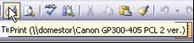

Ja vēlaties norādīt papildus uzstādījumus, piemēram, cik eksemplāros, no kuras līdz kurai lapai drukāt, u.c., tad uzklikšķiniet uz File un Print vai izmantojiet taustiņu kombināciju Ctrl + P.

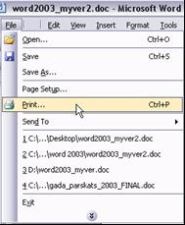

Nākamā loga sadaļā Printer Jūs varat norādīt, kuru printeri lietosiet, sadaļā Page range – lappušu un sekciju diapazonu, kas jādrukā. Sadaļā Copies varat norādīt drukājamo kopiju skaitu, un sadaļā Zoom – to, cik dokumenta lapu vēlaties izdrukāt uz vienas papīra lapas.

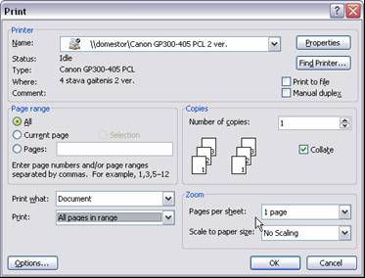

Dokumenta aizvēršana

Dokumenta aizvēršana programmā Microsoft Office Word 2003 notiek, uzklikšķinot uz krustiņa 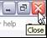 loga augšējā labajā stūrī, vai uzklikšķinot rīkjoslā uz File un izvēloties Exit. Pirms tam, protams, ir jāpārliecinās, ka visas izmaiņas, kuras ir nepieciešams saglabāt, ir saglabātas.

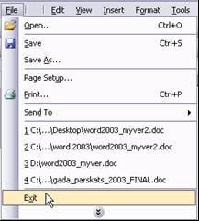

Dokumentu rakstīšana un labošana

Teksta ievade

Teksta ievadi Microsoft Office Word 2003 sāk, novietojot peles kursoru dokumenta logā un ieklikšķinot tajā tā, lai kursors paliek lapas augšējā kreisajā stūrī.

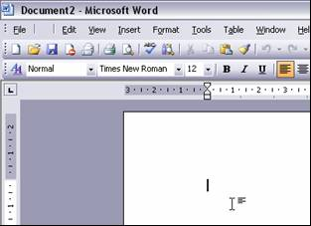

Kad parādījies mirgojošs kursors, var sākt rakstīt tekstu. Teksts vienmēr parādās vietā, kur stāv kursors.

Teksta ievade ir iespējama arī iekopējot to no cita dokumenta vai Internet lapas ar opciju Paste, kuru var atrast rīkjoslā zem Edit. Iespējams izmantot arī nākamajā nodaļā aprakstītās komandas.

Teksta iezīmēšana, kopēšana un ielīmēšana

Ir divas iespējas, kā programmā Microsoft Office Word 2003 iezīmēt tekstu. Viena no tām – norādot ar peles kursoru sākuma vietu iezīmējamajam teksta apgabalam. Turot nospiestu peles kreiso taustiņu, pārvietojiet peles kursoru līdz iezīmējamā teksta beigām. Otra iespēja ir ievietot kursoru tajā vietā, no kuras vēlaties sākt, un ar taustiņu kombināciju Shift + bulttaustiņš iezīmēt nepieciešamo teksta daļu. Taustiņu kombinācija ir jāveic, turot Shift un ar bulttaustiņa palīdzību virzot kursoru ar taustiņiem Pa kreisi vai Pa labi (virzot kursoru ar taustiņiem Uz augšu vai Uz leju, iezīmēsiet veselu rindkopu). Iezīmēt visu tekstu iespējams, izmantojot taustiņu kombināciju Ctrl +A, vai rīkjoslā izvēloties Edit un Select All. Kad teksts ir iezīmēts, to nokopē, izmantojot taustiņu kombināciju Ctrl + C, Standart rīkjoslas pogu Copy 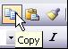 vai izvēlni, kas parādās, ar labo peles taustiņu uzklikšķinot uz iezīmētā teksta, un izvēloties komandu Copy. Kad nepieciešamais teksts ir nokopēts, to ielīmē vajadzīgajā vietā, izmantojot taustiņu kombināciju Ctrl + V, Standart rīkjoslas pogu Paste 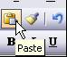vai izvēlni, kas parādās, ar labo peles taustiņu ieklikšķinot nepieciešamajā vietā, un izvēloties komandu Paste.

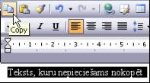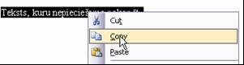

Specializēto simbolu ievade

Lai ievadītu speciālos simbolus –Eiro zīmi (€), paragrāfa zīmi (§) u.c., kursors jānovieto nepieciešamajā vietā, jāuzklikšķina uz Insert un jāizvēlas Symbol (taustiņu kombinācija – Alt + I, tad S).

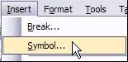

Logā, kurš atveras iespējams izvēlēties nepieciešamo simbolu un jānospiež Insert. Lai atgrieztos pie teksta ievades, atvērtais logs jāaizver, uzklikšķinot uz krustiņa vai uz Cancel.

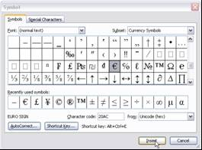

Katram burtam vai simbolam piemīt unikāla taustiņu kombinācija, ar kuru to ir iespējams izsaukt. Ja tekstā bieži ir nepieciešams ievietot kādu simbolu, piemēram, €, programma Microsoft Office Word 2003 piedāvā iespēju izveidot taustiņu kombināciju, kuru piespiežot, tiek izsaukts attiecīgais simbols.

Nospiežot Insert un Symbol, logā noklikšķina uz pogas Shortcut key.

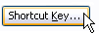

Logā ar nosaukumu Customize Keyboard varat norādīt, kādu taustiņu kombināciju vēlaties izmantot attiecīgā simbola izsaukšanai. Zem Current Keys tiek atainota patreizējā taustiņu kombinācija, savukārt zem Press new shortcut key iespējams norādīt jauno taustiņu kombināciju.

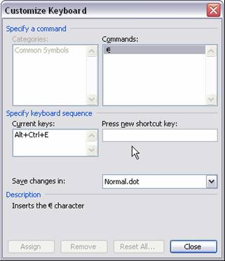

Pie Save changes in Jūs varat izvēlēties, vai mainīto taustiņu kombināciju saglabāt vienā dokumentā vai Word veidnē.

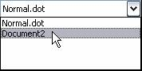

Teksta un teksta vienību, simbolu meklēšana un aizstāšana

Microsoft Office Word 2003 iespējams izmantot arī lai atrastu un aizstātu tekstu, formatējumu, rindkopu atzīmes, lappušu pārtraukumus un citus vienumus.

Teksta atrašana

Ja nepieciešams, Jūs var ātri sameklēt jebkuru jums nepieciešamo vārdu, vai frāzi izvēlnē Edit noklikšķiniet uz Find un lodziņā Find ievadiet tekstu, kuru vēlaties meklēt. Meklēšanas logu iespējams izsaukt arī ar taustiņu kombināciju Ctrl + F. Atlasiet visas nepieciešamās opcijas. Lai uzreiz atlasītu visus konkrētā vārda vai frāzes gadījumus, atzīmējiet izvēles rūtiņu Highlight all items found in
Noklikšķiniet uz Find next vai Find all (zem More), bet lai atceltu notiekošo meklēšanu, nospiediet taustiņu Esc, vai krustiņu, kas aizver meklēšanas logu.

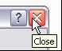

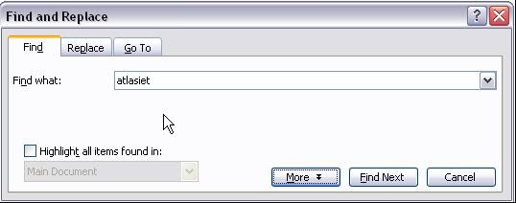

Teksta aizstāšana

Tekstu var automātiski aizstāt, piemēram, var aizstāt vārdu "atlasiet" pret "lasiet".

Izvēlnē Edit noklikšķiniet uz Replace. Lodziņā Find what ievadiet tekstu, kuru vēlaties meklēt, bet lodziņā Replace with ievadiet aizstājošo tekstu un noklikšķiniet uz Find next, Replace vai Replace all. Lai atceltu notiekošo meklēšanu, nospiediet taustiņu Esc.

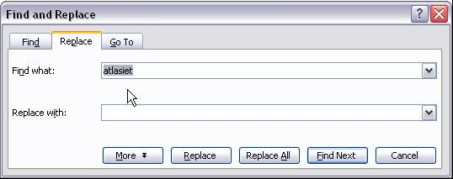

Konkrēta formatējuma atrašana un aizstāšana

Var meklēt un aizstāt vai noņemt rakstzīmju formatējumu. Piemēram, var atrast noteiktu vārdu vai frāzi un nomainīt fonta krāsu vai atrast noteiktu formatējumu, piemēram, Bold, un to noņemt vai mainīt.

Izvēlnē Edit noklikšķiniet uz Find.
Lodziņā Find what veiciet vienu no šīm darbībām:

- Lai meklētu tekstu bez īpaša formatējuma, ievadiet tekstu.
- Lai meklētu tekstu ar īpašu formatējumu, ievadiet tekstu, noklikšķiniet uz Format, un izvēlieties nepieciešamo formātu.
- Lai meklētu tikai īpašu formatējumu, noklikšķiniet uz Format un pēc tam izvēlieties nepieciešamo formātu .

Izvēlnē Edit noklikšķiniet uz Find vai Replace. Nospiežot More, kļūst pieejamas papildus meklēšanas un aizvietošanas iespējas.

Lai izvēlētos vienumu no papildus meklēšanas un aizvietošanas iespēju saraksta, noklikšķiniet uz Special, un pēc tam – uz vajadzīgā vienuma.

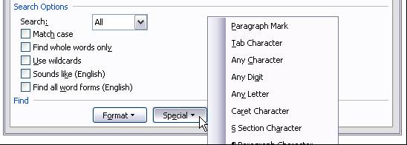

Dokumenta noformēšana

Teksta izskata maiņa
Teksts tiek attēlots noteiktā fontā – t.i. visi burti tiek attēlotie vienādā stilā (skat. 1.3). Biežāk tiek izmantoti fonti Times New Roman, Arial, Verdana un Courier.

Teksta izskatu ir iespējams mainīt dažādos veidos – mainot tā fontu, krāsu, izmēru un izkārtojumu lapā, pievienojot dažādus efektus un mainot attālumu starp burtiem.

Teksta izskata maiņu var veikt dažādi:

- augšējā rīkjoslā izvēloties Format, Font, un veicot teksta izskata maiņu ar pieejamajām iespējām;
- mainot teksta izskatu ar formatēšanas rīkjoslā atrodamo iespēju palīdzību.

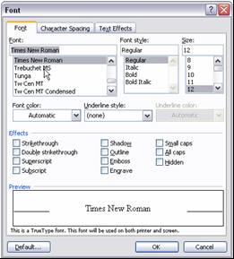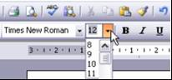

Teksta formatēšanu, izmantojot stilus

Stils ir formatējuma īpašību kopa, ko var lietot dokumenta tekstā, un sarakstos, lai ātri mainītu to izskatu. Lietojot stilu, visu formātu grupu lieto vienā vienkāršā uzdevumā.

Piemēram, virsraksta formatēšanu, veicot trīs atsevišķus soļus – norādot tā fontu, lielumu un atrašanās vietu dokumentā, iespējams izpildīt, veicot vienu soli – lietojot Virsraksta stilu.

Tālāk tiek norādīti stilu tipi, kurus var izveidot un lietot:

- Paragraph Style kontrolē visus rindkopas izskata aspektus, piemēram, teksta līdzināšanu, tabulēšanas pieturas, rindstarpas un apmales, var iekļaut rakstzīmju formatējumu.

- Character Style ietekmē atlasītu tekstu rindkopas robežās, piemēram, teksta fonti un lielums, treknraksta un slīpraksta formāts.

- Table Style – sniedz konsekventu izskatu tabulu apmalēm, ēnojumam, līdzinājumam un fontiem.

- List Style – lieto vienādu līdzinājumu, numerācijas 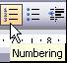 vai aizzīmju 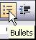 rakstzīmes un fontus sarakstiem.

Stilus var izveidot, skatīt un no jauna lietot no uzdevumrūts Styles and Formatting. Šajā rūtī tiek glabāta arī formatēšana, ko pielieto tieši.

Uzdevumrūti Styles and Formatting iespējams atvērt, uzklikšķinot uz Format un izvēloties Styles and Formatting, vai rīkjoslā Formatting uzklikšķinot uz Styles and Formatting.

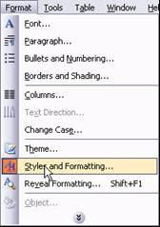

Dokumenta kreisajā pusē atvērsies uzdevumrūts Styles and Formatting, kurā, uzklikšķinot uz New Style, iespējams veidot individuālus dokumenta formatēšanas stilus. Jūs varat noteikt teksta līdzināšanas veidu, fontu, krāsu, stila tipu atkāpi utt.

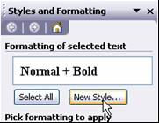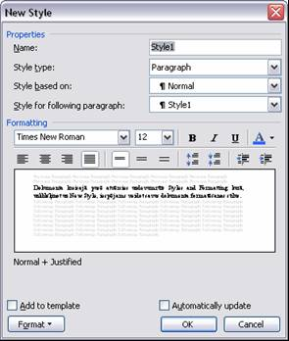

Rindkopu noformēšana

Rindkopu noformēšanu iespējams veikt, izmantojot Left tab, Center tab, Right tab, Decimal tab (atrodas uz dokumenta lineāla)

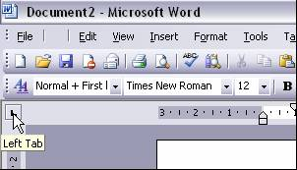

Tāpat iespējams izmantot Text Alignment komandas (Align Left, Center, Align Right, Justify), kas atrodas formatēšanas komandrindā, līdzinot rindkopu pa kreisi vai pa labi. Rindkopu iespējams arī centrēt un taisnot.

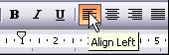

Augšējā rīkjoslā izvēloties Format, Paragraph, pieejamas papildus iespējas, ar kuru palīdzību var mainīt attālumu starp teksta rindām, attālumu pirms un pēc rindkopas u.c.

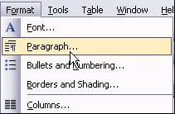

Ar Hanging Indent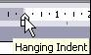, First Line Indent, Left Indent un Right Indent
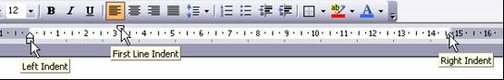palīdzību iespējams izlīdzināt tekstu, pēc nepieciešamības uzstādot pirmās rindas atkāpi, rindas sākuma un beigu atrašanos lapā. Tāpat ir iespējams arī uzstādīt atstarpes pirms un pēc, kā arī starp rindām.

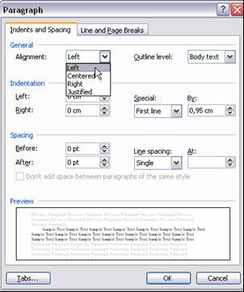

Lapu noformēšana

Noformējot dokumenta lapas, iespējams mainīt lapas izskatu, pielikt vai noņemt lapu numerāciju, noteikt atkāpes no lapas malām (Margins), lapas novietojumu (Portrait, Landscape), papīra formātu (A4, A3, utt.) un izmēru.

Lapu noformēšanu veic, augšējā rīkjoslā izvēloties File un Page Setup.

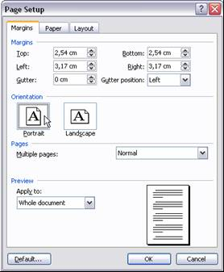

Šeit iespējams iestatīt vēlamo lapas izskatu un lapas tipu, kā arī noteikt, vai iestatījumi attieksies uz visu dokumentu, vai turpinot no iezīmētās vietas

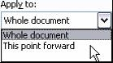

Sadaļu noformēšana (materiāls padziļinātai apguvei)

Lai uzlabotu teksta lasāmību un izskatu, ir iespējams veikt sadaļu noformēšanu. Microsoft Office Word 2003 programmā par sadaļu uzskata tekstu starp divām paragrāfa zīmēm ( ¶ ). Lapas platumu varat kontrolēt ar Left un Right Margin palīdzību, savukārt garumu ar Top un Bottom Margin palīdzību. To iespējams izdarīt, uzklikšķinot uz File un izvēloties Page setup. Logā, kurš atvērsies, iespējams norādīt, cik tālu no lapas malām vēlaties, lai sākas teksts, kā arī to, vai lapu vēlaties portretorientācijā (Portait) vai ainavorientācijā (Landscape).

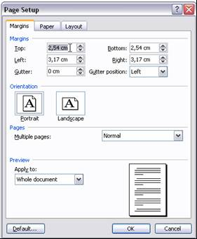

Lapas platumu un augstumu iespējams arī mainīt ar peles palīdzību ja ir redzams lineāls lapas malā, pavelkot robežlīniju starp gaišo un tumšo lineāla krāsojumu.

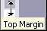

Tabulu veidošana un noformēšana

Tabulu iespējams ievietot, uzklikšķinot uz ikonas Insert Table. Logā, kurš parādās, turot peles taustiņu, norādāt cik lielu tabulu vēlaties ievietot.
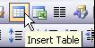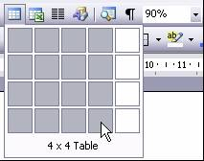

Piezīme – tabula parādīsies vietā, kur tekstā atrodas kursors. Ja ir iezīmēts teksta fragments, tas tiks ievietots vienā tabulas logā.

Tabulu iespējams ievietot arī Standart rīkjoslā uzklikšķinot uz Table, izvēloties Insert un uzklikšķinot uz Table. Tabulu var turpināt vai papildināt, izmantojot taustiņu Tab, vai komandas, kas pieejamas, Standart izvēlnē Table.

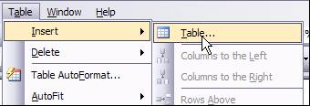

Zem Table size iespējams izvēlēties kolonnu un rindu skaitu, bet zem AutoFit behavior – opcijas tabulas izmēra piemērošanai.

Lai lietotu iebūvēto tabulas formatējumu, noklikšķiniet uz Table AutoFormat un izvēlieties Jums nepieciešamo opciju.

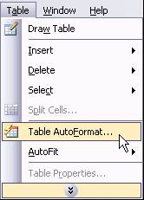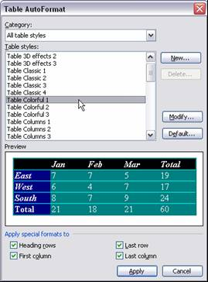

Logā Table AutoFormat iespējams norādīt, uz kuru tabulas daļu attieksies izvēlētais formāts.

Ja vēlaties uzzīmēt sarežģītāku tabulu – piemēram, tādu, kurā ir dažādu augstumu šūnas vai atšķirīgs kolonnu skaits vienā rindā, to iespējams izdarīt šādi:

- Noklikšķiniet vietā, kur jāatrodas tabulai.
- Izvēlnē Table noklikšķiniet uz Draw table. Kļūst redzama rīkjosla Tables and Borders, un peles rādītājs pārvēršas par zīmuli.
- Lai definētu tabulas ārējās robežas, uzzīmējiet taisnstūri. Pēc tam taisnstūrī iezīmējiet kolonnu un rindu līnijas.

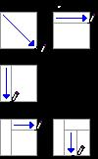
- Lai izdzēstu kādu līniju vai līniju bloku, rīkjoslā Tables and Borders noklikšķiniet uz Eraser un tad – uz līnijas, kuru vēlaties izdzēst.
- Kad tabulas izveide pabeigta, ieklikšķiniet šūnā, ierakstiet tajā tekstu vai ievietojiet grafiku.

Lai noformētu tabulu, to ir nepieciešams iezīmēt. Lai iezīmētu visu tabulu, peles kursoru jānovieto pie tabulas kreisā augšējā stūra, kur parādās Select Table Button (). Uzspiežot uz tā, tiek iezīmēta visa tabula.

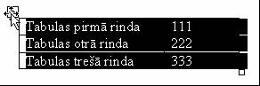

Lai iezīmētu tikai vienu tabulas rindu, kursors jānovieto tabulas kreisajā malā pretī rindai, kuru nepieciešams iezīmēt, un jānoklikšķina. Līdzīgi ir ar kolonnas iezīmēšanu – kursors jānovieto virs kolonnas, kuru vēlaties iezīmēt, un jānogaida, kamēr kursors pārvēršas par uz leju vērstu bultiņu.

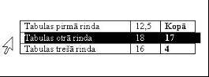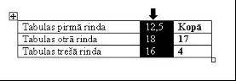
Lai iezīmētu tikai vienu šūnu, peles kursors jānovieto šūnas kreisajā malā, kur tas pārvēršas par uz labo pusi sagāztu bultiņu, un jānoklikšķina.

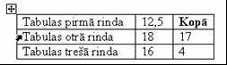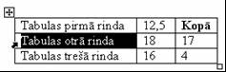

Kad šādi ir iezīmētas formatēšanai nepieciešamās tabulas daļas, izvēlieties Standart rīkjoslā Table un veiciet nepieciešamo formatēšanu.

Attēlu ievietošana un noformēšana

Microsoft Office Word 2003 programmā attēlu dokumentā ievieto šādi:
- ievieto kursoru nepieciešamajā vietā;
- uzklikšķina uz Insert un, izvēloties Picture, norāda avotu, no kura tiks ņemts attēls.

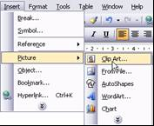

Iespējamie attēla ievietošanas avoti ir: From file, Clip Art.

Attēla spilgtuma un kontrasta maiņu iespējams veikt sekojoši:
- Atlasiet attēlu, ko vēlaties mainīt;
- Rīkjoslā Picture noklikšķiniet uz More Contrast, Less Contrast, More Brightness un Less Brightness, lai pielāgotu to līmeņus savā attēlā.

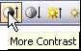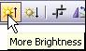

Diagrammu ievietošana un noformēšana

Lai izveidotu diagrammu, Izvēlnē Insert noklikšķiniet uz Object, pēc tam noklikšķiniet uz zīmnes Create New.

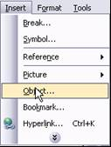

Lodziņā Object type noklikšķiniet uz Microsoft Graph diagramma, pēc tam noklikšķiniet uz OK.

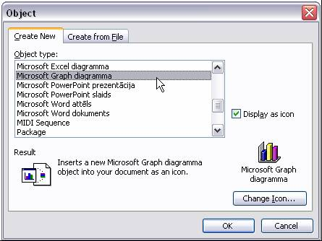

Microsoft Graph parāda diagrammu un tai piesaistītos paraugdatus tabulā, kuru sauc par Data Sheet.

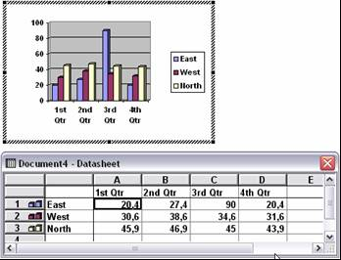

Lai aizstātu paraugdatus, noklikšķiniet uz datu lapas šūnas, pēc tam ievadiet jauno tekstu vai skaitļus. Ja nepieciešams, importējiet datus no teksta faila, Lotus 1-2-3 faila vai Microsoft Excel Data Sheet. Datus varat arī nokopēt no citas programmas.
Lai atgrieztos programmā Microsoft Office Word 2003, noklikšķiniet uz Word dokumenta.

Ja Data Sheet tiek aizvērta, to var atkal atvērt, divreiz noklikšķinot uz diagrammas, pēc tam izvēlnē View noklikšķinot uz Data Sheet.

Diagrammas izveide, izmantojot Microsoft Office Word 2003 tabulu

Programmā Microsoft Office Word 2003 izveidojiet tabulu ar teksta etiķetēm augšējā rindā un kreisajā kolonnā un skaitļiem citās šūnās.

Microsoft Office Word 2003 piedāvā vairākus veidus, kā izveidot tabulas. Vispiemērotāko no tiem jāizvēlas atkarībā no tā, cik sarežģītai vai vienkāršai jābūt tabulai.

Noklikšķiniet vietā, kur jāatrodas tabulai un rīkjoslā Standart noklikšķiniet uz pogas Insert Table.

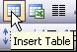

Turot peles kreiso taustiņu un velkot to, atlasiet nepieciešamo rindu un kolonnu skaitu.

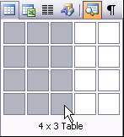

Aizpildiet izveidoto tabulu, tās augšējā rindā un kreisajā kolonnā ierakstot kolonnu un rindu nosaukumus, bet pārējās šūnās – atbilstošos skaitļus. Tad iezīmējiet tabulu.

Izvēlnē Insert noklikšķiniet Object, pēc tam noklikšķiniet uz zīmnes Create New.
Lodziņā Object type veiciet dubultklikšķi uz Microsoft Graph diagramma.

Programma Microsoft Office Word 2003 parāda diagrammu, kurā ir informācija no izveidotās tabulas. Ar diagrammu saistītie dati atrodas tabulā, ko sauc par Data Sheet.

Izveidotās diagrammas datus var rediģēt, noklikšķinot uz šūnas datu lapā un mainot ierakstu.

Lai atgrieztos programmā Microsoft Office Word 2003, noklikšķiniet uz Microsoft Office Word 2003 dokumenta.

Par Word grafikas veidiem
Ir divi grafikas pamattipi, kurus var izmantot, lai uzlabotu Microsoft Office Word 2003 dokumentus: zīmēti objekti un attēli. Zīmēti objekti iekļauj automātiskās formas, shēmas, līknes, līnijas un WordArt zīmētos objektus. Šie objekti ir daļa no Word dokumenta. Lai mainītu šo objektu īpašības – krāsas, to intensitāti, u.c., izmantojiet rīkjoslu Drawing.

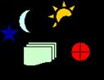

Attēli ir grafiski elementi, kas ievietoti dokumentā. Attēli var būt bitkartēti attēli (attēli, kuru paplašinājums ir .bmp), skenēti attēli, fotogrāfijas un klipkopas. Attēlus var izmainīt un uzlabot, izmantojot opcijas rīkjoslā Picture un ierobežotu opciju skaitu rīkjoslā Drawing.

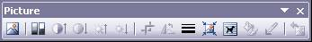

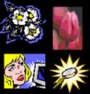

Zīmējuma kanva

Iespraužot programmā Microsoft Office Word 2003 zīmētu objektu, zīmējuma kanva tiek novietota tam apkārt. Zīmējuma kanva palīdz izkārtot zīmējumu dokumentā.

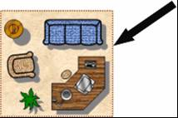 (punktētā līnija – zīmējuma kanva)

Kad attēlu ielīmē, zīmējuma kanva netiek automātiski novietota tam apkārt, tomēr attēlu var pievienot zīmējuma kanvai.

Zīmējuma kanva palīdz saturēt kopā zīmējuma daļas, kas ir īpaši noderīgi, ja zīmējums sastāv no vairākām formām.

Zīmējuma kanva arī nodrošina rāmjveida robežu starp zīmējumu un pārējo dokumentu. Pēc noklusējuma zīmējuma kanvai nav apmales vai fona, bet zīmējuma formai var lietot formatējumu, tāpat kā jebkuram zīmētam objektam.

Kad dokumentā tiek iesprausts zīmēts objekts (izņemot WordArt), programma Word pēc noklusējuma ievieto zīmējuma kanvu. Kanva tiek automātiski novietota tā, lai atrastos vienā rindiņā ar dokumenta tekstu.

Shēmas

Izmantojot rīkjoslas Drawing shēmu rīkus, var ievietot dažāda veidu shēmas. Ir cikla, mērķa, radiāla, Venna un piramīdas veida shēmas. Lietojiet shēmas, lai ilustrētu dažādu veidu konceptuālus materiālus un padarītu dokumentus saistošākus (shēmu pamatā nav skaitlisku aprēķinu):

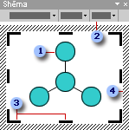  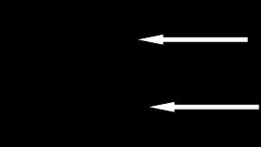 | Izmēru maiņas turis
 | Nedrukājamā apmale

Pievienojot vai mainot shēmu, tai apkārt ir nedrukājama apmale un izmēru maiņas turi. Lai zīmējumu laukumu padarītu lielāku un būtu pieejams vairāk vietas darbam, shēmas izmērus var mainīt, izmantojot izmēru maiņas komandas, vai, lai atbrīvotos no liekās vietas, apmali var novietot tuvāk shēmai.

Formatējiet visu shēmu, izmantojot iepriekš definētos stilus, vai formatējiet tās daļas tāpat, kā attēlus – pievienojiet krāsu un tekstu, mainiet līnijas biezumu un stilu, pievienojiet aizpildījumus, faktūras un fonus. Izmantojiet rīkjoslu Organisation chart, kas parādās kopā ar shēmu, lai pievienotu elementus vai segmentus un pārvietotu tos augstākā vai zemākā shēmas līmenī.

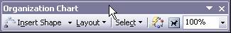

Blokshēmas

Blokshēmas (plūsmdiagrammas) var izveidot, kombinējot rīkjoslā Drawing pieejamās automātiskās formas, kas ietver blokshēmu formas un savienotājus. Zemāk redzami pieejamie savienotāji un blokshēmu formas.

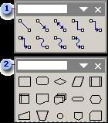

Organizācijas diagrammas

Rīkjoslas Drawing shēmu rīkus var izmantot, lai veidotu organizācijas diagrammu, kas atspoguļo uz hierarhiju balstītas attiecības, piemēram, nodaļu vadītāju un padoto attiecības uzņēmumā.
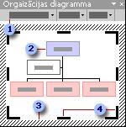

Pievienojot vai mainot organizācijas diagrammu, tai apkārt parādās zīmējuma laukums, ko ietver nedrukājama apmale un izmēru maiņas turi. Lai zīmējuma laukumu padarītu lielāku un būtu vairāk vietas darbam, organizācijas diagrammas izmērus var mainīt, izmantojot izmēru maiņas komandas, vai, lai atbrīvotos no liekās vietas, apmali var novietot tuvāk diagrammai.

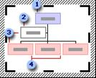

Formatējiet visu organizācijas diagrammu, izmantojot iepriekš definētos stilus, vai formatējiet tās daļas tāpat, kā formatējat formas — pievienojiet krāsu un tekstu, mainiet līniju biezumu un stilu, pievienojiet aizpildījumus, faktūras un fonus. Pievienojiet formas, piemēram, vadītājs (augstāka amatpersona), darbinieks (padotais), asistents vai kolēģis, vai arī struktūras elementus, izmantojot rīkjoslu Organisation Chart, kas parādās, ielīmējot vai atlasot diagrammu.

Satura rādītāju un alfabētisko indeksu izveide (materiāls padziļinātai apguvei)

Satura rādītāju visvieglāk izveidot, izmantojot iebūvētos strukturējuma līmeņu formātus vai virsrakstu stilus (virsraksta stils: virsraksta formatējums; programmā Microsoft Office Word 2003 ir deviņi dažādi iebūvēti stili: no 1. līdz 9. virsrakstam.). Lietojot strukturējuma līmeņu formātus vai iebūvētos virsrakstu stilus, dariet šādi:

Noklikšķiniet vietā, kur vēlaties iespraust satura rādītāju, un izvēlnē Insert izvēlieties Reference. Izvēlnē noklikšķiniet uz Index and Tables, tad – uz zīmnes Table of Contents.

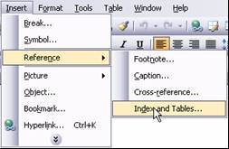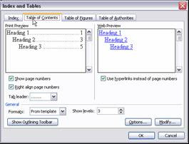

Satura rādītāja veidošana, izmantojot strukturējuma līmeņus

Izvēlnē View norādiet uz Toolbars un izvēlieties Outlining.

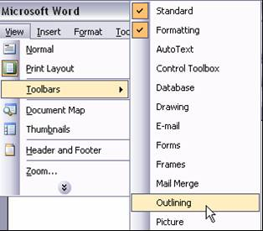
Atlasiet pirmo virsrakstu, kuram jāparādās satura rādītājā.

Rīkjoslā Outlining atlasiet strukturējuma līmeni, ko vēlaties saistīt ar atlasīto rindkopu.

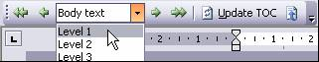

Tādas pašas darbības veiciet ar katru virsrakstu, kas jāiekļauj satura rādītājā.

Zem Styles and Formatting atrodiet stilu, kas lietots dokumenta virsrakstos un zem Outline Level lodziņā pa labi no stila nosaukuma ievadiet skaitli no 1 līdz 9, norādot, attiecīgajam līmenim atbilstošo virsraksta stilu.

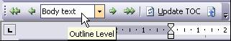

Alfabētiskā rādītāja veidošana

Lai atzīmētu alfabētiskā rādītāja ievadnes, veiciet kādu no šīm darbībām:

Lai esošu tekstu izmantotu par alfabētiskā rādītāja ievadni, iezīmējiet to. Ja vēlaties ievadīt savu tekstu, kas kalpos par alfabētiskā rādītāja ievadni, noklikšķiniet vietā, kur vēlaties iespraust rādītāja ievadni. Nospiediet taustiņus ALT+SHIFT+X. Lai izveidotu galveno alfabētiskā rādītāja ievadni, tekstu ierakstiet vai rediģējiet lodziņā Main entry (galvenā ievadne). Šo ievadni var pielāgot noteiktām vajadzībām, izveidojot lodziņu Subentry (apakšievadne), vai izveidojot iekšēju atsauci uz kādu citu ievadni.

Lai iekļautu trešā līmeņa ievadni, ierakstiet lodziņa Subentry tekstu, aiz kura ir kols (:), un pēc tam ievadiet trešā līmeņa ievadni.

Lai izvēlētos formātu lappušu numuriem, kuri parādīsies alfabētiskajā rādītājā, noklikšķinot atzīmējiet izvēles rūtiņu Bold vai Italic zem Page number format. Ja vēlaties formatēt rādītāja tekstu, ar peles labo pogu noklikšķiniet uz tā lodziņā Main entry vai Subentry un noklikšķiniet uz Fonts. Izvēlieties vajadzīgās formatējuma opcijas.

Kolektīvs darbs ar dokumentiem (materiāls padziļinātai apguvei)

Veikto izmaiņu pārskatīšana

Veikto izmaiņu pārskatīšanu veic, aktivizējot izmaiņu atsekošanas funkciju Track changes.
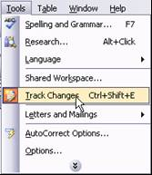

Izmantojot šo funkciju, iespējams pārskatīt, kādas izmaiņas dokumentā ir izdarījis tā iepriekšējais rediģētājs. Ir iespējams šīs izmaiņas vai nu apstiprināt
(ar Accept change )

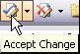

vai arī atsaukt (ar Reject change).

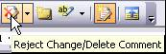

Veikto izmaiņu pārskatīšanai iespējams mainīt krāsu, noteikt, lai iepriekšējā lietotāja veiktās izmaiņas tiktu iekrāsotas citādā krāsā, nekā Jūsu veiktās izmaiņas, pievienot komentārus, utt.

Šīs iespējas pieejamas, izmaiņu pārskatīšanas rīkjoslā izvēloties Show un Options.

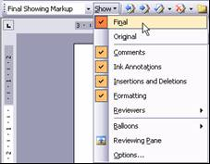

Nākamajā logā veikto izmaiņu pārskatīšanu iespējams personalizēt, nosakot izdarīto labojumu pasvītrojumu, krāsu, formatējumu utt.

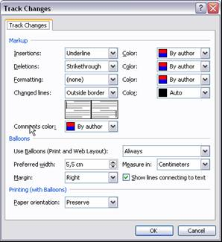

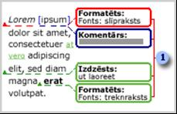

Programma Microsoft Office Word 2003 parāda atšķirības starp labojumiem kā reģistrētās izmaiņas, savukārt baloni rāda iespraudumus vai dzēsumus, formatējuma izmaiņas un komentārus.

Sadarbība dokumentu izstrādāšanā

Ja izmaiņas un komentārus vairākās oriģinālā dokumenta kopijās veic vairāki recenzenti, visas izmaiņas var sapludināt vienā dokumentā un pārskatīt tajā. Ar dokumentu var turpināt strādāt arī pēc tam, kad tas ir nosūtīts recenzentiem; Microsoft Office Word 2003 parādīs gan jūsu, gan recenzentu veiktās izmaiņas.

Lai gan recenzentiem labāk strādāt ar iespējotu komandu Track Changes (izvēlne Tools), Microsoft Office Word 2003 nosaka un parāda izmaiņas, pat ja recenzents nav ieslēdzis šo līdzekli.

Dokumentu salīdzināšana līdzās

Dažreiz vairāku lietotāju veikto izmaiņu skatīšana vienā dokumentā var būt nogurdinoša, bet dokumentu salīdzināšanai var izmantot citu metodi.

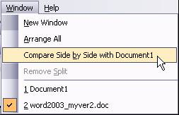

Compare Side by Side with (Dokumentu salīdzināšana līdzās) ļauj noteikt atšķirības divos dokumentos, nesapludinot vairāku lietotāju izmaiņas vienā dokumentā.

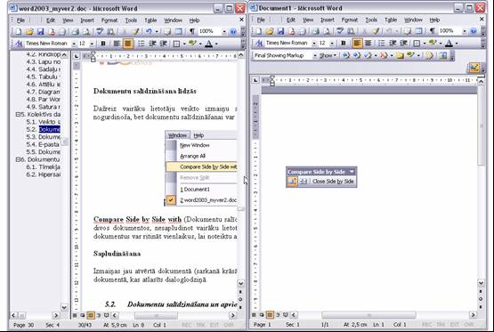

Abus dokumentus var ritināt vienlaikus, lai noteiktu atšķirības abos dokumentos. Šādu iespēju aktivizē, izmantojot pogu Synchronous Scrolling

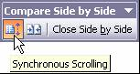

Sapludināšana

Izmaiņas jau atvērtā dokumentā (sarkanā krāsā) tiek parādītas kā izsekotas izmaiņas dokumentā, kas atlasīts dialoglodziņā.

Dokumentu salīdzināšana un apvienošana

Atveriet dokumentu un izvēlnē Tools noklikšķiniet uz Compare and merge documents.

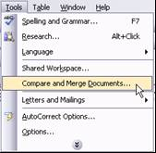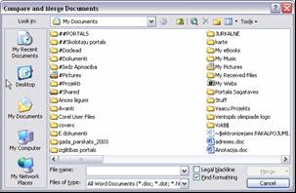

Atlasiet dokumentu, kas jāsalīdzina ar pašlaik atvērtā dokumenta kopiju.

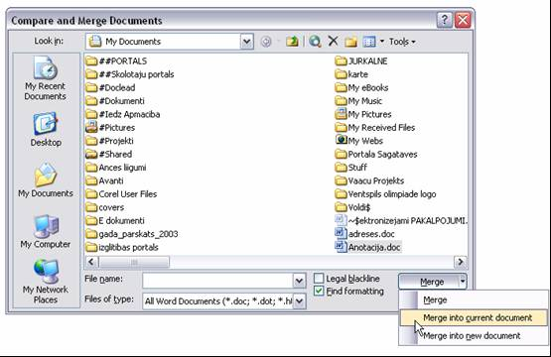

Noklikšķiniet uz bultiņas blakus Merge un pēc tam veiciet vienu no šīm darbībām:

Lai parādītu salīdzināšanas rezultātus atlasītajā dokumentā, noklikšķiniet uz Merge.

Lai parādītu rezultātus pašreiz atvērtajā dokumentā, noklikšķiniet uz Merge into current document (sapludināt pašreizējā dokumentā).

Lai parādītu rezultātus jaunā dokumentā, noklikšķiniet uz Merge into new docment (sapludināt jaunā dokumentā).

Lai nodrošinātu iespējami labākus sapludināšanas rezultātus, pārliecinieties, vai dialoglodziņa Options zīmnē Security (noklikšķiniet uz Options izvēlnē Tools) ir atlasīta izvēles rūtiņa Store random number to improve merge acurracy, lai uzlabotu sapludināšanas precizitāti.

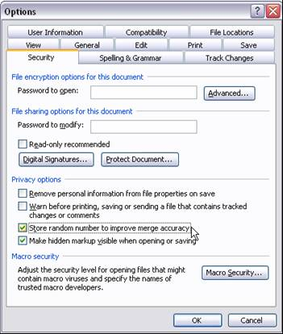

Dokumenta aizsardzība

Dokumenta aizsardzība nodrošina iespēju ierobežot dokumenta izmantošanu – kopēšanu, drukāšanu u.c. darbības. Lietojiet tādas paroles, kurās ir kombinēti lielie un mazie burti, cipari un simboli, piem.: O12mn@et22.

Paroles ievade

Atveriet failu un izvēlnē Tools noklikšķiniet uz Options un tad uz Security.
Lodziņā Password to open (parole, lai atvērtu) ierakstiet paroli un pēc tam noklikšķiniet uz OK. Šī pieprasījuma lodziņā parole jāievada vēl trīs reizes. Modificēšanas paroles izveidošana notiek tāpat.

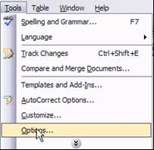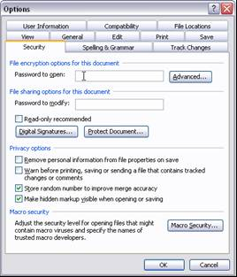

Dokumenta apzīmogošana ar ciparsertifikātu Digital signature.

Failu vai makro projektu var parakstīt ar Digital signature (ciparparakstu), izmantojot ciparsertifikātu. Lai aktivizētu šo funkciju, izvēlnē Tools noklikšķiniet uz Options un nākamajā logā noklikšķiniet uz zīmnes Security.
Noklikšķiniet uz 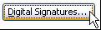 un uz Add. Atlasiet sertifikātu, ko vēlaties pievienot, un noklikšķiniet uz OK.

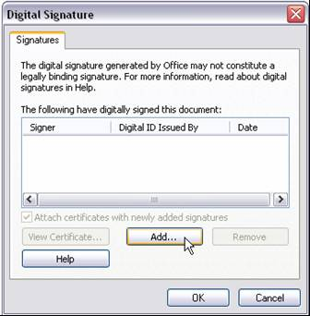

Lai iegūtu papildinformāciju par sertifikācijas iestādēm, kuras apkalpo Microsoft produktus, vai lejuplādētu ciparsertifikātu, apmeklējiet Microsoft Security Advisor (Drošības padomdevēja) Web vietu.

E-pasta izmantošana dokumentu apmaiņai

Dokumenta sūtīšana

Lai veiktu dokumenta sūtīšanu, ir jāizmanto e-pasta programmas Microsoft Outlook, Microsoft Outlook Express, Microsoft Exchange.

Atveriet dokumentu, ko vēlaties sūtīt pārskatīšanai, un izvēlnē File norādiet uz Send To un uz Mail Recipient. Veicot šādu darbību, e-pastā tiek ievietots dokumenta teksts.

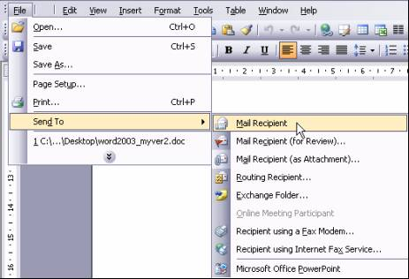

Dokumenta kā pielikuma sūtīšana

Atveriet vai pārslēdzieties uz dokumentu, ko vēlaties sūtīt pārskatīšanai, un izvēlnē File norādiet uz Send To un uz Mail Recipient (As Attachment).

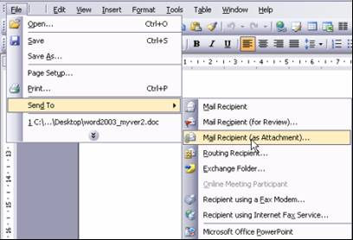

Pievienojot dokumentu šādā veidā, tas tiek sūtīts kā e-pasta pielikums, t.i., kā atsevišķs pielikums.

Lodziņos To un Cc ierakstiet adresātu e-pasta adreses, atdalot ar semikoliem, bet lai adreses atlasītu no saraksta, klikšķiniet uz pogām To un Cc.

Failu nosaukumi lodziņā Subject parādās pēc noklusējuma. Ja vēlaties, šajā lodziņa varat ierakstīt savu tēmas nosaukumu.

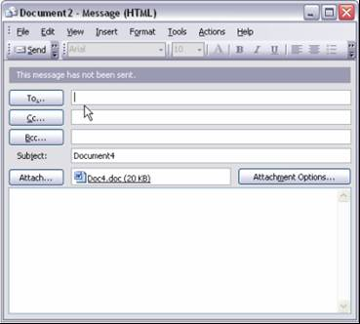

Vēl nenosūtītajam e-pastam pielikumu veidā iespējams pievienot papildus dokumentus, ziņojumā noklikšķinot uz Attach, atrodot iekļaujamo failu un noklikšķinot uz tā, pēc tam noklikšķinot uz Insert.

Dokumentu sadalīšana apakšdokumentos

Lai izveidotu pamatdokumentu, nepieciešams izveidot dokumenta struktūru, kurā tiek izveidoti apakšdokumenti vai ievietoti jau esoši dokumenti.

Dokumentu atrašanās vietas izvēle

Microsoft Windows programmā Explorer norādiet mapi, kurā glabāt pamatdokumentu un apakšdokumentus. Ja esošus Microsoft Office Word 2003 dokumentus izmantosiet kā apakšdokumentus, pārvietojot tos uz šo mapi.

Izvēlnē View izvēlieties Outline. Ierakstiet pamatdokumenta un katra apakšdokumenta virsrakstus. Pēc katra virsraksta ievadīšanas neaizmirstiet nospiest taustiņu ENTER. Tādā veidā Jūs sagatavosiet dokumenta struktūru Formatējot virsrakstus, izmantojiet iebūvētos virsrakstu stilus.

Esoša dokumenta pārvēršana pamatdokumentā

Atveriet dokumentu, kuru vēlaties izmantot par pamatdokumentu un izvēlnē View izvēlieties Outline. Piešķiriet virsraksta stilu katram virsrakstam.  Piemēram – Heading 1 – pamatdokumanta nosakukumam, bet Heading 2 – katram apakšdokumentam. | 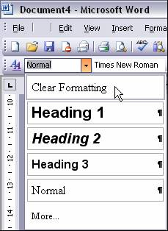

Lai to izdarītu, izmantojiet attiecīgās pogas rīkjoslā Outlining. Lai parādītu šo rīkjoslu, izvēlnē View noklikšķiniet uz Toolbars, tad noklikšķiniet uz zīmnes Outlining:

Noklikšķiniet uz Promote, lai paaugstinātu virsraksta līmeni.

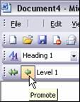

Noklikšķiniet uz Demote , lai pazeminātu virsraksta līmeni.

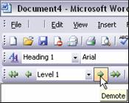

Tekstu, kas nav virsraksts, iezīmējiet un Outlining rīkjoslā noklikšķiniet uz Demote to Body Text. Tā jūs izvairīsieties no lieka formatējuma un iespējamām neprecizitātēm dokumenta struktūrā

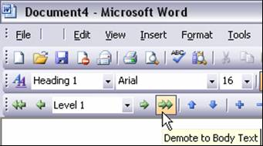

Apakšdokumentu pievienošana pamatdokumentam

Izmantojot strukturējuma virsrakstu, izveidojiet apakšdokumentu. Lai izveidotu apakšdokumentu, no strukturējuma virsraksta, nepieciešama pamatdokumenta struktūra. Izvēlnē View izvēlieties Outline. Pamatdokumentā atlasiet virsrakstus un tekstus, kurus vēlaties nodalīt apakšdokumentos.

Pirmajam virsrakstam atlasē jābūt formatētam, izmantojot virsraksta stila vai strukturējuma līmeni.

Piemēram, pēc strukturējuma līmeņu piešķiršanas ar dokumentu var strādāt Outline skatā

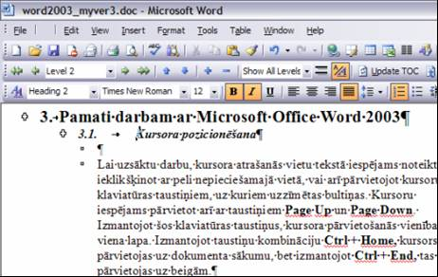

vai Dokumenta kartes skatā (Rīkjoslā zem View izvēlieties Document map).

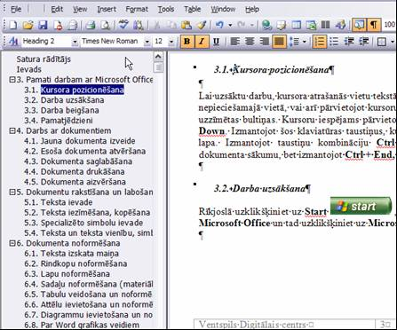

Lai izveidotu apakšdokumentu, rīkjoslā Outlining noklikšķiniet uz Create Subdocument.

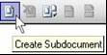

Ja poga Create Subdocument nav pieejama, vispirms jānoklikšķina uz Expand Subdocuments.

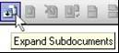

Ja kāds dokuments ir pievienots pamatdokumentam kā apakšdokuments, to var pārvietot vai dzēst tikai tad, kad tas ir atdalīts no pamatdokumenta.

Esoša Word dokumenta ievietošana pamatdokumentā

Atveriet pamatdokumentu un izvēlnē View noklikšķiniet uz Outline. Ja apakšdokumenti ir sakļauti, rīkjoslā Outlining noklikšķiniet uz Expand.

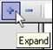

Noklikšķiniet tajā vietā, kur vēlaties pievienot esošu dokumentu, un pārliecinieties, vai noklikšķinājāt tukšā rindiņā starp esošiem apakšdokumentiem. Rīkjoslā Outlining noklikšķiniet uz Insert Subdocument

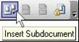

Lodziņā File name ievadiet tā dokumenta nosaukumu, kuru vēlaties pievienot, tad noklikšķiniet uz Open.

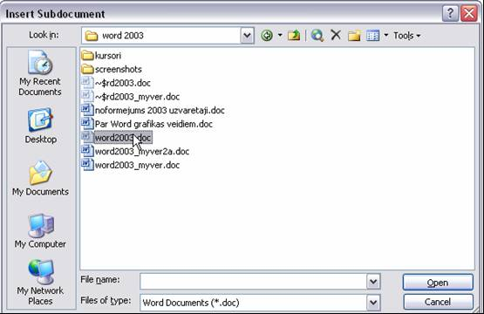

Pamatdokumenta saglabāšana

Izvēlnē File noklikšķiniet uz Save As, atlasiet atrašanās vietu, ko norādījāt šīs procedūras sākumā, ierakstiet pamatdokumenta faila nosaukumu un pēc tam noklikšķiniet uz Save.

Word automātiski piešķir faila nosaukumu katram jaunam apakšdokumentam, izmantojot pirmās rakstzīmes apakšdokumenta virsrakstā pamatdokumenta struktūrā. Piemēram, apakšdokuments, kurš sākas ar struktūras virsrakstu "mācību vielas struktūra " iegūs nosaukumu " mācību vielas struktūra. doc". Jāpiebilst, ka dokumenta faila nosaukumā nav ieteicams izmantot diakritiskās zīmes. Ja dokuments tiks saglabāts ar nosaukumu, kurā ir diakritiskās zīmes, ir iespējams, ka to nevarēs atvērt, drukāt vai veikt citas darbības.

Dokumentu sagatavošana publicēšanai tīmeklī

Tīmekļa lapu izveide un labošana

Pabeigtu dokumentu programmā Microsoft Office Word 2003 var pārveidot arī kā tīmekļa lapu (Webpage). To iespējams izdarīt šādi:

Saglabājot dokumentu, Standart izvēlnē izvēlieties File un saglabājiet dokumentu, izvēlnē Save as type uzklikšķinot uz Web Page un uz Save. Šādi Jūsu dokuments tiek saglabāts kā tīmekļa lapa.

Saglabāto tīmekļa lapu iespējams rediģēt arī programmā Microsoft Office Word 2003 .

Hipersaišu pievienošana

Programma Microsoft Office Word 2003 izveido hipersaiti, ja tiek rakstīta esošas Web lappuses adrese, piemēram, www.ventspils.lv, un nav izslēgta automātiskā hipersaišu formatēšana. Iespējams veidot arī pielāgotas saites.

Pielāgotas hipersaites izveide

Lai izveidotu pielāgotas hipersaites, atveriet esošu vai jaunu dokumentu, failu vai Web lappusi, atlasiet tekstu vai attēlu, kas jārāda kā hipersaite, un rīkjoslā Standart noklikšķiniet uz Insert Hyperlink

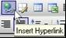.

Zem Link to noklikšķiniet uz Existing File or Webpage.

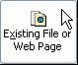

Lodziņā Adress ierakstiet adresi, ar kuru vēlaties izveidot saiti, vai lodziņā Look in noklikšķiniet uz lejupvērstās bultiņas, tad pārvietojieties un atlasiet failu.

Saites izveide ar vēl neizveidotu failu
Zem Link to noklikšķiniet uz Create New Document 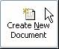 un lodziņā Name of new document ierakstiet jaunā faila nosaukumu. Zem When to edit noklikšķiniet vai nu Edit the new document later, vai Edit the new document now.

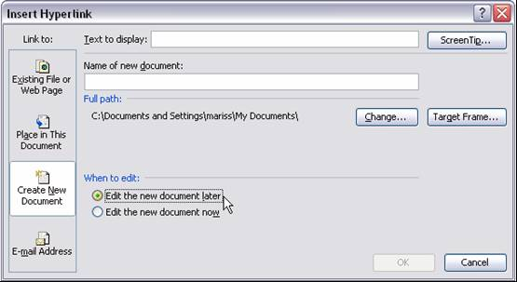

E-pasta adrese

Atlasiet tekstu vai attēlu, kas jārāda kā hipersaite, un rīkjoslā Standart noklikšķiniet uz Insert Hyperlink.

Sadaļā Link to noklikšķiniet uz E-mail adress .

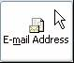

Lodziņā E-mail adress ierakstiet nepieciešamo e-pasta adresi vai atlasiet to lodziņā Recently used e-mail adreses. Lodziņā Theme norādiet e-pasta ziņojuma tēmu.

Noteikta vieta citā dokumentā vai Web lappusē

Iespraudiet grāmatzīmi mērķa failā vai Web lappusē, atveriet failu, kurā vēlaties izveidot hipersaiti, un atlasiet tekstu vai objektu, ko vēlaties parādīt kā hipersaiti.

Rīkjoslā Standart noklikšķiniet uz Insert Hyperlink un zem Link to noklikšķiniet uz Existing file or Webpage.

Lodziņā Look in noklikšķiniet uz lejupvērstās bultiņas, pārvietojieties un atlasiet failu, ar kuru ir jāveido saite.

Noklikšķiniet uz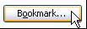, atlasiet nepieciešamo grāmatzīmi un noklikšķiniet OK.

Programmas Word dokumentos var veidot hipersaites uz noteiktām vietām failos, kas tiek saglabāti Microsoft Excel (.xls) vai PowerPoint (.ppt) formātā. Lai izveidotu saiti ar noteiktu Excel darbgrāmatas vietu, darbgrāmatā izveidojiet definētu nosaukumu un hipersaitē aiz faila nosaukuma rakstiet # (numura zīme) un definēto nosaukumu. Lai izveidotu saiti ar noteiktu PowerPoint prezentācijas slaidu, aiz faila nosaukuma rakstiet # un slaida numuru.

Vieta pašreizējā dokumentā vai Web lappusē

Lai izveidotu saiti uz pašreizējā dokumentā esošu vietu, programmā Word var izmantot virsrakstu stilus vai grāmatzīmes.

Iespraudiet grāmatzīmi vietā, uz kuru jānorāda hipersaitei. Savukārt tekstam, kas atrodas vietā, uz kuru jānorāda hipersaitei, lietojiet vienu no programmas Word iebūvētajiem virsrakstu stiliem. Atlasiet tekstu vai objektu, kas jārāda kā hipersaite. Rīkjoslā Standart noklikšķiniet uz Insert Hyperlink. Zem Link to noklikšķiniet uz Place in this Document 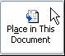 Tad sarakstā atlasiet virsrakstu vai grāmatzīmi, ar kuru ir jāveido saite.

Piezīme

Lai piešķirtu ekrāna padomu, kas tiek rādīts, kad peles rādītājs nekustīgi atrodas virs šīs hipersaites, noklikšķiniet uz Screen tip un ierakstiet nepieciešamo tekstu. Ja netiek norādīts padoms, saitēm uz virsrakstiem programma Word kā padomu parāda "Pašreizējais dokuments", bet saitēm uz grāmatzīmēm — grāmatzīmes nosaukumu.

Strādājot ar kadru lapām, norādiet, kurš kadrs parādīs hipersaites mērķi - dialoglodziņā Insert Hyperlink noklikšķiniet uz Target Frame.

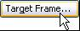

Dialoglodziņā Set Target Frame zem Current frames page noklikšķiniet uz tā diagrammas kadra, kurā jāparādās hipersaites mērķim.

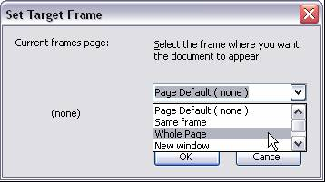

Piezīmes

Iespējams iestatīt mērķa kadru, noklikšķinot uz lejupvērsto bultiņu lodziņā izvēloties kadru, kurā jāparādās dokumentam.

Cits fails vai programma, no kā nepieciešams lejupielādēt informāciju

Hipersaiti ātri var izveidot, velkot tekstu vai attēlus no Word dokumenta vai Microsoft PowerPoint slaida, diapazonu no Microsoft Excel, datu bāzes objektu no Microsoft Access vai Web adresi vai hipersaiti no Web pārlūkprogrammas.

Kopējamajam tekstam ir jābūt no jau saglabāta faila.

Ja teksts tiek vilkts no viena Word faila uz otru, atveriet abus failus un izvēlnē Window noklikšķiniet uz Arrange All. Ja teksts tiek vilkts no vienas programmas otrā, mainiet abu programmu logu izmērus tā, lai vienlaicīgi būtu redzamas abas programmas.

Mērķa dokumentā vai darblapā atlasiet tekstu, grafiku vai citu objektu, uz ko ir jānorāda hipersaitei.

Noklikšķiniet ar peles labo pogu uz atlases un velciet to uz dokumentu, kurā vēlaties izveidot hipersaiti.

Ievelkot atlasi dokumentā, parādās īsinājumizvēlne, kurā noklikšķiniet uz Create Hyperlink Here.

Piezīmes

Lai panāktu tādu pašu efektu, tekstu var kopēt un ielīmēt kā hipersaiti. Nepieciešamo tekstu kopējiet, noklikšķiniet vietā, kur ir jāiesprauž šis teksts, un izvēlnē Edit noklikšķiniet uz Paste as hyperlink.

Zīmētus objektus, piemēram, automātiskās formas, nevar vilkt un nomest, lai izveidotu hipersaiti. Lai izveidotu hipersaiti zīmētam objektam, iezīmējiet objektu un noklikšķiniet Insert hyperlink rīkjoslā Standar.

Hipersaišu automātiskās formatēšanas ieslēgšana vai izslēgšana

Programma Microsoft Office Word 2003 Web un e-pasta adreses automātiski formatē kā hipersaites, bet, ja nepieciešams, šo iespēju var atslēgt. To var izdarīt šādi – izvēlnē Tools noklikšķiniet uz AutoCorrect Options un pēc tam uz zīmnes AutoFormat As You Type. Sadaļā Replace As You Type atzīmējiet vai notīriet izvēles rūtiņu Internet and Network Paths with hyperlinks

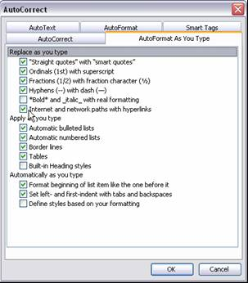

Hipersaites formatēšana

Tekstu vai grafiku, kas tiek rādīta atsevišķai hipersaitei, var formatēt, atlasot šo tekstu vai grafiku un lietojot jaunu formatējumu.

Ja vēlaties mainīt visu dokumentā iekļauto hipersaišu izskatu, rīkojieties šādi:

Atveriet dokumentu ar hipersaitēm, ko vēlaties mainīt, un rīkjoslā Format noklikšķiniet uz Styles and Formatting.

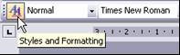

Tālāk veiciet vienu no šīm darbībām:

Lai mainītu hipersaišu izskatu, lodziņā Styles ar peles labo pogu noklikšķiniet uz stila Hyperlink, pēc tam uz Modify.

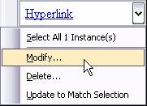

Piezīme Ja lodziņā Styles netiek piedāvāti stili Hyperlink vai Used Hyperlink, lodziņā Show noklikšķiniet uz All Styles.

Atlasiet nepieciešamās formatējuma opcijas vai noklikšķiniet uz Format, pēc tam noklikšķiniet uz Font, lai redzētu papildu opcijas.

